**2024届辽宁省实验中学高三下学期五模生物试卷**

学校:___________姓名：___________班级：___________考号：___________

**一、单选题**

1．下列实验中不需要植物细胞保持活性的是（　　）

A．观察洋葱细胞的质壁分离与复原

B．观察低温处理后细胞中染色体数目

C．探究环境因素对光合作用强度的影响

D．以菊花茎段为外植体进行组织培养

【答案】B

【分析】在生物学实验中，有不少实验需要保持细胞活性，如观察细胞质壁分离及复原实验、探究细胞核功能的实验等，还有不需要保持细胞活性，如观察植物细胞有丝分裂实验、低温诱导染色体数目加倍实验等。

【详解】A、观察洋葱细胞的质壁分离与复原需要保持细胞活性，A错误；

B、观察低温处理后细胞中染色体数目，已经经过解离处理，不需要保持活性，B正确；

C、探究环境因素对光合作用强度的影响，需要保持细胞活性，C错误；

D、以菊花茎段为外植体进行组织培养，进行由外植体逐渐生成幼苗的过程，需要保持细胞活性，D错误。

故选B。

2．下列有关物质跨膜运输的相关表述正确的是（    ）

A．相对分子质量较小的物质和离子可以自由进出细胞

B．细胞通过胞吞摄取大分子物质时需要膜蛋白的参与

C．通过被动运输进入细胞的物质，其运输速率只与该物质的浓度差有关

D．水分子只能通过水通道蛋白进出细胞

【答案】B

【分析】转运蛋白包括载体蛋白和通道蛋白，载体蛋白参与协助扩散或主动运输，通道蛋白参与协助扩散。

【详解】A、细胞膜具有选择透过性，所以相对分子质量较小的物质和离子不一定能自由进出细胞，A错误；

B、胞吞也是有选择性的，细胞通过胞吞摄取大分子物质时需通过膜上特定蛋白的识别，从而完成胞吞过程，B正确；

C、被动运输包括自由扩散和协助扩散，通过自由扩散进入细胞的物质，其运输速率与该物质的浓度差有关，如果是协助扩散则与该物质的浓度差和转运蛋白的数量有关，C错误；

D、水分子能通过水通道蛋白进出细胞，也能自由扩散进出细胞，此时不需要通道蛋白，D错误。

故选B。

3．甲型H3N2流感是一种由RNA病毒引起的呼吸系统疾病，可以通过飞沫传播，患者多表现出普通流行性感冒的症状。病毒的有效防范方式是疫苗接种和佩戴口罩。下列与流感病毒相关叙述正确的是（    ）

A．能通过飞沫传播，说明能在空气中增殖

B．流感疫苗接种后立即可起到预防效果

C．体积比细胞还小，是最简单的生命系统

D．遗传物质彻底水解可以得到6种产物

【答案】D

【分析】病毒营寄生生活，只能在活细胞中增殖。细胞是最基本的生命系统。

【详解】A、流感病毒是只能在活细胞中增殖，A错误；

B、疫苗接种后需要一定时间反应后，才能起效，B错误；

C、病毒不具有细胞结构，不属于生命系统，C错误；

D、流感病毒的遗传物质为RNA，彻底水解可得到核糖、磷酸和四种含氮碱基，D正确。

故选D。

4．线粒体中的[H]与氧气结合的过程需要细胞色素c的参与。细胞接受凋亡信号后，线粒体中的细胞色素c可转移到细胞质基质中，并与Apaf−1蛋白结合起细胞凋亡。下列说法错误的是（    ）

A．有氧呼吸过程产生[H]的场所为细胞质基质和线粒体基质

B．细胞色素c参与有氧呼吸第三阶段的反应

C．细胞色素c功能丧失的细胞将无法合成ATP

D．若细胞中Apaf−1蛋白功能丧失，细胞色素c将不会引起该细胞凋亡

【答案】C

【分析】有氧呼吸第三阶段发生的反应是[H]与氧气结合形成水，场所在线粒体内膜，根据题意，细胞色素c参与有氧呼吸的第三阶段反应，且细胞色素c引起细胞凋亡的前提是必须与Apaf-1蛋白结合，据此分析。

【详解】A、有氧呼吸第一阶段和第二阶段都产生[H]，场所为细胞质基质和线粒体基质，A正确；

B、[H]与氧气结合形成水发生在线粒体内膜，是有氧呼吸第三阶段，故细胞色素c参与有氧呼吸第三阶段的反应，B正确；

C、有氧呼吸第一阶段和第二阶段也能合成ATP，故细胞色素c功能丧失的细胞也能合成ATP，C错误；

D、根据题意，细胞色素c与Apaf-1蛋白结合后才引起细胞凋亡，因此若细胞中Apaf-1蛋白功能丧失，细胞色素c将不会引起该细胞凋亡，D正确。

故选C。

5．蚕豆病是一种由X染色体上的隐性基因控制的遗传病。一位女性患者和一位正常男性结婚，生下了一个患病的女儿。据研究，女儿患病的原因是其体内相关基因区段中的胞嘧啶加上了甲基基团（-CH3），导致该基因无法转录。下列叙述正确的是（    ）

A．基因甲基化引起的变异属于基因突变

B．患病女儿体内含有甲基基团的胞嘧啶一定来自母亲的X染色体

C．相关基因区段中含有甲基基团的胞嘧啶不能与鸟嘌呤配对

D．该基因无法转录的原因可能是RNA聚合酶不能与识别位点结合

【答案】D

【分析】1、基因表达包括转录和翻译两个过程，其中转录是指以DNA的一条链为模板合成RNA的过程，翻译是指以mRNA为模板合成蛋白质的过程。2、DNA的甲基化并不改变基因的碱基序列，但影响基因的转录，进而影响生物的性状。

【详解】A、基因甲基化没有引起基因结构的改变，不属于基因突变，A错误；

B、若用A/a来表示蚕豆病的有关基因，则该夫妇的基因型可以表示为XaXa、XAY，其女儿的基因型可表示为XAXa，结合题意可知女儿体内失活的应该是来自父亲的基因A，因此含有甲基基团的胞嘧啶来自于父亲的X染色体，B错误；

C、根据题干信息无法确定含有甲基基团的胞嘧啶不能与鸟嘌呤配对，C错误；

D、该基因无法转录的原因可能是相关区段的胞嘧啶加上了甲基基因，导致RNA聚合酶不能与识别位点结合而导致转录失败的，D正确。

故选D。

6．噬菌体侵染大肠杆菌的实验流程如下图所示。该实验条件下，噬菌体每20分钟复制一代。下列叙述正确的是（　　）

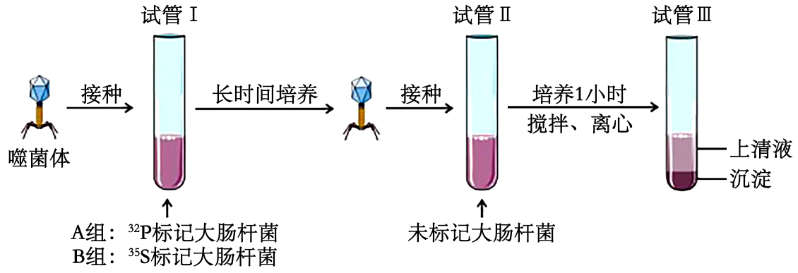

A．该实验证明了DNA的复制方式为半保留复制

B．大肠杆菌为噬菌体增殖提供了模板、原料、酶和能量

C．A组试管III中含32P的子代噬菌体比例较低

D．B组试管III上清液中的放射性强度与接种后的培养时间成正比

【答案】C

【分析】噬菌体侵染细菌的实验：（1）实验原理：设法把DNA和蛋白质分开，直接地、单独地去观察它们地作用。实验原因：艾弗里实验中提取的DNA，纯度最高时也还有0.02%的蛋白质。（2）实验过程：①标记噬菌体：在分别含有放射性同位素35S或放射性同位素32P培养基中培养大肠杆菌；再用上述大肠杆菌培养噬菌体，得到DNA含有32P标记或蛋白质含有35S标记的噬菌体。②噬菌体侵染细菌：用DNA含有32P标记或蛋白质含有35S标记的噬菌体分别侵染未被标记的大肠杆菌。③短时间培养后，搅拌、离心。搅拌的目的：使吸附在细菌上的噬菌体与细菌分离。离心的目的：让上清液中析出重量较轻的噬菌体颗粒，而离心管的沉淀物中留下被感染的大肠杆菌。

【详解】A、噬菌体侵染大肠杆菌实验，主要是证明DNA是遗传物质，同时也证明了DNA能自我复制，能控制蛋白质的合成，但不能证明DNA是以半保留方式复制的，A错误；

B、噬菌体增殖过程中的原料、酶和能量均由细菌提供，噬菌体提供模板，B错误；

C、35S标记的蛋白质外壳并未进入宿主细胞内，32P标记的DNA进入了宿主细胞内。经多次半保留复制，A组试管中沉淀中少量DNA含有32P，C正确；

D、用35S标记的噬菌体侵染未标记的细菌，35S标记蛋白质，蛋白质不进入细菌菌体，保温时间长短不影响上清液中的放射性强度，D错误。

故选C。

7．以下关于动物激素调节的叙述，正确的是（    ）

A．一种内分泌器官只能分泌一种激素

B．激素与靶细胞的特异性受体结合后发挥作用，因此激素调节范围局限且准确

C．激素发挥作用后失活，因此激素调节作用时间短暂

D．多种激素可协调配合共同调节同一生理功能

【答案】C

【分析】动物激素调节的特点：（1）微量、高效；（2）通过体液运输；（3）作用于靶器官和靶细胞。

【详解】A、一种内分泌器官可以分泌多种激素，如下丘脑可分泌促甲状腺激素释放激素和抗利尿激素，A错误；

B、激素作用途径是体液运输，反应速度较缓慢，作用范围较广泛，B错误；

C、激素一经靶细胞接受并起作用后就失活了，但与神经调节相比，激素调节的作用时间一般比较长，C错误；

D、激素的作用不是孤立的，在机体内，往往多种激素共同参与调节同一生理功能，各种激素彼此关联，相互影响，D正确。

故选D。

8．加拉帕戈斯群岛上存在多个地雀物种，但同一岛屿上一般只有1种地雀。下列叙述正确的是（    ）

A．同一岛屿上的所有地雀和其它生物构成了生态系统

B．加拉帕戈斯群岛上所有地雀的全部基因组成了一个种群基因库

C．不同岛屿上的地雀具有不同的外貌特征是自然选择的结果

D．若大风将不同岛屿上的地雀吹到一个岛屿上，这些地雀彼此之间可交配并产生可育后代

【答案】B

【分析】在遗传学和进化论的研究中，把能够在自然状态下相互交配并且产生可育后代的一群生物称为一个物种，简称“种”。也就是说，不同物种之间一般是不能相互交配的，即使交配成功，也不能产生可育的的后代，这种想象叫做生殖隔离。种群是指生活在一定的区域内，同种生物的所有个体。种群是物种的一部分。隔离是新物种形成的必要条件，一般来说先有地理隔离，然后才有生殖隔离。

【详解】A、同一岛屿上的所有地雀和其它生物以及无机环境共同构成了生态系统，A错误；

B、种群的基因库是指一个种群中全部个体所含有的全部基因，加拉帕戈斯群岛上所有地雀的全部基因组成了一个种群基因库，B正确；

C、不同岛屿上的地雀具有不同的外貌特征是突变和自然选择的结果，C错误；

D、若大风将不同岛屿上的地雀吹到一个岛屿上，这些地雀彼此之间可能不能交配，即使交配成功也可能产生不育后代，D错误。

故选B。

9．中国农业科学院棉花研究所的棉花分子遗传改良创新团队全面分析了油菜素内酯（BR）对陆地棉纤维伸长的调控网络，如图所示。BR能与细胞膜上的受体（GhBRI1）结合，通过核心转录因子GhBES1调控GhKCSs介导的超长链脂肪酸（VLCFAs）的合成，进而促进棉纤维细胞伸长。下列分析正确的是（    ）

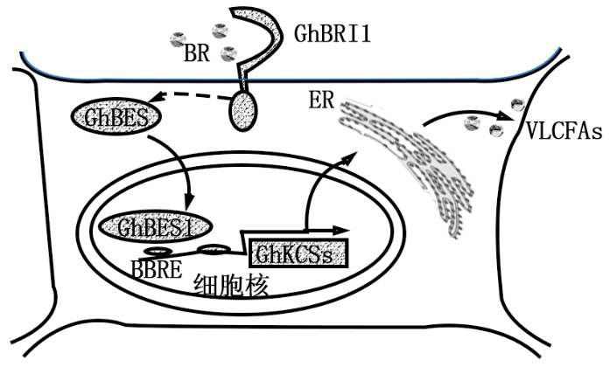

A．BR是由植物的内分泌腺分泌的信号分子

B．BR通过调控细胞内相关基因的表达影响棉纤维伸长

C．VLCFAs先在核糖体上合成，然后进入内质网进行加工

D．BR对细胞的作用效果与细胞分裂素的作用效果类似

【答案】B

【分析】由植物体内产 生，能从产生部位运送到作用部位，对植物的生长发育有 显著影响的微量有机物，叫作植物激素；油菜素内酯 已经被正式认定为第六类植物激素。油菜素内酯能促进茎、 叶细胞的扩展和分裂，促进花粉管生长、种子萌发等。

【详解】A、油菜素内酯（BR）为第六类植物激素，由植物体内产 生，能从产生部位运送到作用部位，对植物的生长发育有显著影响的微量有机物，A错误；

B、依据题意和题图可知，BR能与细胞膜上的受体（GhBRI1）结合，通过核心转录因子GhBES1调控细胞内相关基因的表达影响棉纤维伸长，B正确；

C、题干信息：VLCFAs是超长链脂肪酸，其不属于蛋白质，故不在核糖体上合成，C错误；

D、生长素在细胞水平上起着促进细胞伸长生长、诱导细胞分化等作用；BR对细胞的作用效果与生长素的作用效果类似，D错误。

故选B。

10．近年来，屠呦呦教授带领团队开始重点研究青蒿素对其他疾病的疗效，发现双氢青蒿素不仅是抗疟疾的特效药，而且对系统性红斑狼疮有明显的疗效。进一步研究发现，双氢青蒿素对B细胞的增殖和分化有直接的抑制作用。下列叙述正确的是（    ）

A．系统性红斑狼疮与艾滋病一样都属于自身免疫病

B．双氢青蒿素减轻了细胞免疫反应，从而对系统性红斑狼疮有明显的疗效

C．用双氢青蒿素处理器官移植的大鼠，其器官成活率将会明显提高

D．B细胞在特异性信号的刺激下可分化为浆细胞和记忆细胞

【答案】D

【分析】由题意可知，双氢青蒿素对B细胞的增殖和分化有直接的抑制作用，从而抑制体液免疫，减少抗体的产生，所以具有治疗自身免疫病的疗效。

【详解】A、艾滋病属于免疫缺陷病，A错误；

B、双氢青蒿素对B细胞的增殖和分化有直接的抑制作用，从而抑制体液免疫，B错误；

C、双氢青蒿素对B细胞的增殖和分化有直接的抑制作用，从而抑制体液免疫，但器官移植后的排斥反应主要是由于细胞免疫导致的，用双氢青蒿素处理刚进行器官移植手术的大鼠，其器官成活率将不会明显提高，C错误；

D、B细胞在骨髓中产生及成熟之后，在特殊的信号刺激下可分化为浆细胞和记忆细胞，D正确。

故选D。

11．2020年9月，我国在联合国大会上向国际社会作出了力争在2060年前实现“碳中和”的庄严承诺。某湖泊早年受周边农业和城镇稠密人口的影响，常年处于碳排放过量状态。经治理后，该湖泊生态系统每年的有机碳分解量低于生产者有机碳的合成量，实现了碳的零排放。下列叙述错误的是（    ）

A．水生消费者对有机碳的利用缓解了碳排放

B．在湖泊生态修复过程中，适度提高水生植物的多样性有助于碳的固定

C．湖泊沉积物中有机碳的分解会随着全球气候变暖而加剧

D．低碳生活和绿色农业可以减小生态足迹及减少对资源的利用

【答案】A

【分析】碳中和是指通过减少、避免和抵消排放的温室气体，使温室气体净排放量为零的状态。它是应对全球气候变化的一种手段，旨在达到全球减缓气候变化的目标。

【详解】A、水生消费者对有机碳的利用，其遗体、粪便还会被分解者利用，不会缓解碳排放，A错误；

B、在湖泊生态修复过程中，适度提高水生植物的多样性能够充分利用光能，有助于碳的固定，B正确；

C、随着全球气候变暖，酶的活性升高，湖泊沉积物中有机碳的分解会加剧，C正确；

D、低碳生活和绿色农业可以促进CO2的吸收以及减少CO2的排放，从而可以减小生态足迹及减少对资源的利用，D正确。

故选A。

12．关于微生物的培养，下列叙述错误的是（    ）

A．由单一个体繁殖所获得的微生物群体称为纯培养物

B．消毒的对象有操作的空间、操作者的衣着和手、培养基

C．纯培养可采用平板划线法或稀释涂布平板法，有时还需要借助选择性培养基

D．平板划线法不能用于微生物的计数，稀释涂布平板法可用于统计样品中活菌的数目

【答案】B

【分析】对实验操作的空间、操作者的衣着和手，进行清洁和消毒；将用于微生物培养的器皿、接种用具和培养基等器具进行灭菌；为避免周围环境中微生物的污染，实验操作应在酒精灯火焰附近进行。

【详解】A、在微生物培养过程中，由单一个体繁殖所获得的微生物群体称为纯培养物，A正确；

B、培养微生物时，其培养基应进行灭菌，B错误；

C、纯培养可采用平板划线法或稀释涂布平板法，有时还需要借助选择性培养基，以达到分离纯化的目的，C正确；

D、由于平板划线法前期划线部分菌液浓度过高，菌落聚集，无法计数，D正确。

故选B。

13．嗜盐单胞菌可利用海水合成聚羟基脂肪酸酯（PHA，一种新型生物塑料），在细胞内形成由膜包裹的不溶性颗粒。科研人员从海水中分离得到一株嗜盐单胞菌，在非灭菌、高盐、高pH的发酵液中连续发酵生产PHA，其流程如下图所示。下列相关叙述不正确的是（    ）

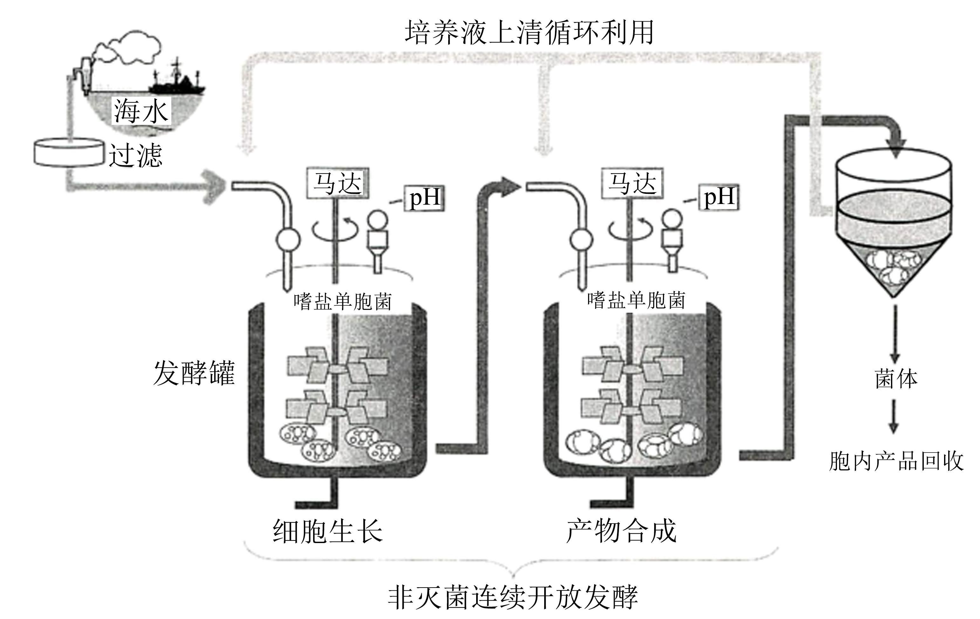

A．利用含PHA的选择培养基筛选嗜盐单胞菌

B．高盐、高pH的发酵液抑制了杂菌生长

C．培养液上清循环利用，有利于节约物质和能量

D．发酵完成后收集沉淀的菌体以得到PHA

【答案】A

【分析】发酵工程是指采用现代工程技术手段，利用微生物的某些特定功能，为人类生产有用的产品，或直接把微生物应用于工业生产过程的一种技术。发酵工程的内容包括菌种选育、培养基的配制、灭菌、种子扩大培养和接种、发酵过程和产品的分离提纯（生物分离工程）等方面。

【详解】A、嗜盐单胞菌可利用海水合成PHA，不能用含PHA的选择培养基筛选嗜盐单胞菌，A错误；

B、高盐、高pH的发酵液使杂菌因失水过多或蛋白质变性而死亡，故可抑制杂菌生长，B正确；

C、培养液上清可以循环利用，可避免物质和能量的浪费，有利于节约物质和能量，C正确；

D、嗜盐单胞菌可利用海水合成PHA，在细胞内形成由膜包裹的不溶性颗粒，因此发酵完成后收集沉淀的菌体以得到PHA，D正确。

故选A。

14．某科学小组探索长寿花组织培养过程中外植体的消毒条件，实验结果如下表。

|  |  |  |  |  |  |  |  |  |  |
| --- | --- | --- | --- | --- | --- | --- | --- | --- | --- |
| 2%次氯酸钠处理时间（min） | 8 | | | 10 | | | 12 | | |
| 75%酒精处理时间（min） | 20 | 30 | 40 | 20 | 30 | 40 | 20 | 30 | 40 |
| 污染率（%） | 25.6 | 21.1 | 13.3 | 22.2 | 16.7 | 12.2 | 20 | 17.8 | 8.9 |
| 褐化率（%） | 0 | 0 | 8.9 | 0 | 5.6 | 14.4 | 7.8 | 16.7 | 16.7 |

注：褐化是指培养材料在组培过程中向培养基中释放褐色物质，并变褐死亡的现象。

下列相关叙述不正确的是（    ）

A．消毒处理时间越长，外植体的褐化率越高

B．消毒处理时间越长，外植体的污染率越低

C．诱导培养外植体脱分化为愈伤组织的过程中一般不需要光照

D．组织培养过程中提高生长素与脱落酸的比例有助于生芽

【答案】D

【分析】表格分析：本实验的自变量为次氯酸钠处理时间和酒精处理时间，因变量为污染率和褐化率。

【详解】A、由表格信息可知，消毒处理时间越长褐化率越高，死亡率越高，组织培养成功率越低，A正确；

B、表中数据显示消毒处理时间越长污染率越低，B正确；

C、诱导愈伤组织形成过程中一般不需要光照，因为光可以诱导产生微管组织，不利于愈伤组织形成，C正确；

D、降低生长素与细胞分裂素的比例有助于生芽，D错误。

故选D。

15．如下图所示，液泡化的植物细胞有丝分裂时，细胞中形成细胞质丝，细胞核从细胞的边缘通过细胞质丝移动到细胞中央。在正常核分裂的同时，成膜粒（主要由细胞骨架构成）出现在某些细胞质丝中，后扩展形成成膜体，之后，来自高尔基体等的囊泡在细胞中部融合形成细胞板，并逐步形成新的细胞壁，进而完成细胞质分裂。下列说法错误的是（　　）

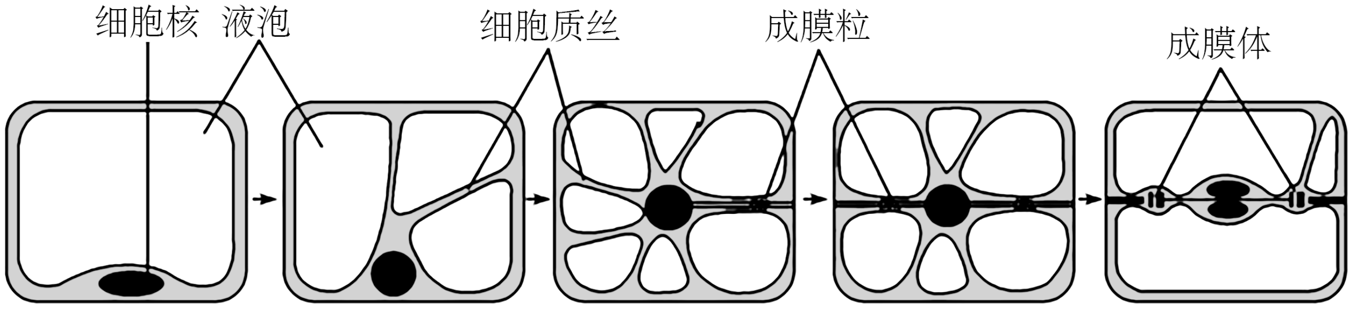

A．植物细胞中细胞质丝的出现和消失可能具有周期性

B．成膜体可能以轨道的形式介导了囊泡到达细胞中部

C．该实例体现了细胞骨架与细胞分裂密切相关

D．植物的根尖分生区细胞也能发生图中所示的过程

【答案】D

【分析】细胞周期分为两个阶段：分裂间期和分裂期。

1、分裂间期：①概念：从一次分裂完成时开始，到下一次分裂前。②主要变化：DNA复制、蛋白质合成。

2、分裂期：（1）前期：①出现染色体；②核仁逐渐解体，核膜逐渐消失；③纺锤丝形成纺锤体。（2）中期：染色体的着丝粒排列在细胞中央的赤道板上。染色体形态、数目清晰，便于观察。（3）后期：着丝粒分裂，两条姐妹染色单体分开成为两条子染色体，纺锤丝牵引分别移向两极。（4）末期①纺锤体解体消失；②核膜、核仁重新形成；③染色体解旋成染色质形态；④细胞质分裂，形成两个子细胞（植物形成细胞壁，动物直接从中部凹陷形成子细胞）。

【详解】A、由于细胞质丝出现在有丝分裂的过程中，有丝分裂具有细胞周期，因此细胞质丝的出现和消失具有周期性，A正确；

B、构成细胞骨架的重要结构是微丝和微管，微管是一种管状结构，囊泡就是沿微管移动的，成膜粒（主要由细胞骨架构成）出现在某些细胞质丝中，后扩展形成成膜体，之后，来自高尔基体等的囊泡在细胞中部融合形成细胞板，由此推测成膜体可能以轨道的形式介导了囊泡到达细胞中部，B正确；

C、细胞骨架在细胞分裂、细胞生长、细胞物质运输、细胞壁合成等等许多生命活动中都具有非常重要的作用，该实例体现了细胞骨架与细胞分裂密切相关，C正确；

D、该图为液泡化的植物细胞进行有丝分裂的示意图，根尖分生区细胞没有液泡，因此不能发生图中所示的过程，D错误。

故选D。

**二、多选题**

16．细胞自噬可分为下图中的三种类型：微自噬（甲）、巨自噬（乙）以及由分子伴侣介导的自噬（丙）。下列说法正确的是（    ）

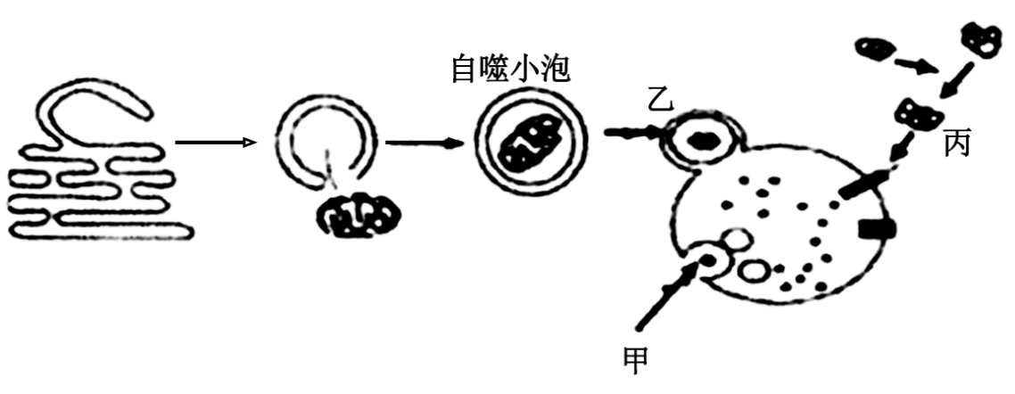

A．细胞自噬是真核细胞的一种维持细胞内部环境稳定的机制

B．巨自噬过程中形成的自噬小泡与内质网有关

C．一些蛋白质经分子伴侣识别后才可进入溶酶体，说明丙类型具有一定的特异性

D．细胞自噬离不开溶酶体，是因为溶酶体可以合成各种酸性水解酶

【答案】ABC

【分析】细胞自噬就是细胞吃掉自身的结构和物质。在一定条件下，细胞会将受损或功能退化的细胞结构等，通过溶酶体降解后再利用，这就是细胞自噬。处于营养缺乏条件下的细胞，通过细胞自噬可以获得维持生存所需的物质和能量；在细胞受到损伤、微生物入侵或细胞衰老时，通过细胞自噬，可以清除受损或衰老的细胞器，以及感染的微生物和毒素，从而维持细胞内部环境的稳定。有些激烈的细胞自噬，可能诱导细胞凋亡。研究表明，人类许多疾病的发生，可能与细胞自噬发生障碍有关，因此， 细胞自噬机制的研究对许多疾病的防治有重要意义

【详解】A、在一定条件下，细胞会将受损或功能退化的细胞结构等，通过溶酶体降解后再利用，这就是细胞自噬。细胞自噬是真核细胞的一种维持细胞内部环境稳定的机制，A正确；

B、据图可知，巨自噬过程，自噬小泡被一种双膜结构包裹，双膜结构来自内质网，B正确；

C、据图可知，图中丙为由分子伴侣介导的自噬，该过程被吞噬的物质和结构要经分子伴侣识别后才能进入溶酶体，说明该过程具有一定的特异性，C正确；

D、水解酶的本质是蛋白质，蛋白质的合成场所是核糖体，D错误。

故选ABC。

17．左图为某单基因遗传病的系谱图（不考虑基因突变），右图为用限制酶M处理该家系部分成员的相关基因后进行电泳的结果。下列叙述正确的是（    ）

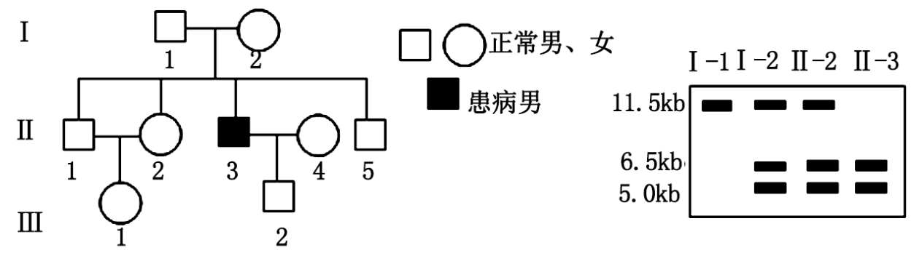

A．该遗传病的致病基因是位于X染色体上的隐性基因

B．致病基因序列中存在一个限制酶M的酶切位点

C．IⅡ-1的相关基因经M酶切后电泳检测结果与I-2一致

D．Ⅱ-3与Ⅱ-4一定不会生育出患病孩子

【答案】AB

【分析】分析题图可知：图1中，Ⅰ-1与Ⅰ-2正常，Ⅱ-3患病，说明该病为隐性遗传病。图2中，限制酶M处理家系成员的相关基因后，Ⅱ-3有6.5kb和5.0kb片段，说明隐性致病基因经限制酶切割后产生了6.5kb和5.0kb片段，而6.5kb+5.0kb=11.5kb，正常基因序列不能被限制酶M识别，图中11.5kb片段即为正常基因。

【详解】AB、Ⅰ-1与Ⅰ-2正常，Ⅱ-3患病，说明该病为隐性遗传病，图2中，限制酶M处理家系成员的相关基因后，Ⅱ-3有6.5kb和5.0kb片段，说明隐性致病基因经限制酶切割后产生了6.5kb和5.0kb片段，而6.5kb+5.0kb=11.5kb，正常基因序列不能被限制酶M识别，图中11.5kb片段即为正常基因，结合电泳图，Ⅰ-1为纯合子（含正常基因），Ⅰ-2正常为杂合子，故该遗传病的致病基因是位于X染色体上的隐性基因，AB正确；

C、若用A、a表示相关基因，Ⅱ-2的基因型为XAXa，Ⅱ-1的基因型为XAY，IⅡ-1的基因型为XAXA或XAXa，IⅡ-1的相关基因经M酶切后电泳检测结果与I-2（XAXa）不一定一致，C错误；

D、Ⅱ-3基因型为XaY，Ⅱ-4基因型为XAXA或XAXa，故Ⅱ-3与Ⅱ-4可能会生育出患病孩子，D错误。

故选AB。

18．心肌细胞与神经细胞类似，均具有生物电现象。心肌细胞的动作电位分为0～4五个时期，其膜电位变化及形成机制如下图所示：

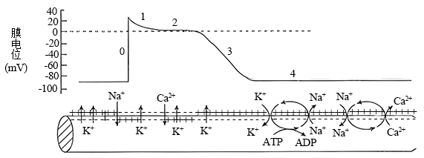

下列说法正确的是（    ）

A．若适当增大细胞外溶液的K+浓度，静息电位绝对值将变小

B．神经递质作用于心肌后，一定引起Na+通道介导的Na+内流，出现0期

C．2期的形成与Ca2+内流和K+外流有关

D．4期中，Ca2+通过Na+—Ca2+交换逆浓度排出细胞的直接动力来自ATP

【答案】AC

【分析】兴奋以电信号的形式沿着神经纤维进行传导，神经纤维未受到刺激时，K+外流，细胞膜内外的电位表现是外正内负，当某一部位受刺激时，Na+内流，其膜电位变为外负内正。由于神经递质只存在于突触小体的突触小泡中，只能由突触前膜释放作用于突触后膜，使下一个神经元产生兴奋或抑制，因此兴奋在神经元之间的传递只能是单向的。

【详解】A、适当增大细胞外溶液的K+浓度，会导致静息状态下K+外流减少，则静息电位的绝对值变小，A正确；

B、兴奋性神经递质可引起后心肌细胞兴奋，引起Na+通道介导的Na+内流；而抑制性神经递质作用于心肌细胞，则不会引起Na+通道介导的Na+内流，B错误；

C、在2期中，膜电位变化非常平缓，出现平台现象，与Ca2+内流和K+外流有关，C正确；

D、在4期中，Ca2+通过Na+—Ca2+交换逆浓度排出细胞的动力直接来自细胞内外的Na+浓度差形成的势能，而非ATP，D错误。

故选AC。

19．在一个群落中，当一个早到物种占用系统资源，从而抑制了晚到物种在该群落的建立，这种情况称为“抢占生态位”；当一个早到物种改变环境，使另一个晚到物种受益的情况称为“促进生态位”；当一个早到物种改变了环境状况（而不是资源水平），以减缓或阻止晚到物种在该系统的建立，这种情况称为“抑制生态位”。下列相关叙述正确的是（    ）

A．要研究某种植物的生态位，通常要研究它的种群密度、植株高度、在研究区域内出现的频率、以及与其他物种的关系等

B．群落演替过程中，由于灌木对光的遮挡，导致草本植物很难生长，这属于“抢占生态位”

C．地衣分泌有机酸腐蚀岩石、增加土壤，此后到达的苔藓有了更高的存活概率，这属于“促进生态位”

D．泡菜中乳酸菌的大量繁殖，会使乳酸积累，后续到达的细菌无法繁殖，这属于“抑制生态位”

【答案】ACD

【分析】一个物种在群落中的地位或作用，包括所处的空间位置，占用资源的情况，以及与其他物种的关系等，称为这个物种的生态位。因此，研究某种动物的生态位，通常要研究它的栖息地、食物、天敌以及与其他物种的关系等。研究某种植物的生态位，通常要研究它在研究区域内的出现频率、种群密度、植株高度等特征，以及它与其他物种的关系等。

【详解】A、研究某种植物的生态位，通常要研究它在研究区域内的出现频率、种群密度、植株高度等特征，以及它与其他物种的关系等，A正确；

B、在一个群落中，当一个早到物种占用系统资源，从而抑制了晚到物种在该群落的建立，这种情况称为“抢占生态位”，在演替过程中，灌木出现在草本之后，所以群落演替过程中，由于灌木对光的遮挡，导致草本植物很难生长，不属于“抢占生态位”，B错误；

C、当一个早到物种改变环境，使另一个晚到物种受益的情况称为“促进生态位”，如地衣分泌有机酸腐蚀岩石、增加土壤，此后到达的苔藓有了更高的存活概率，这属于“促进生态位”，C正确；

D、当一个早到物种改变了环境状况（而不是资源水平），以减缓或阻止晚到物种在该系统的建立，这种情况称为“抑制生态位”，泡菜中乳酸菌的大量繁殖，会使乳酸积累，后续到达的细菌无法繁殖，这属于“抑制生态位”，D正确。

故选ACD。

20．水杨酸（SA）对植物抗逆性有一定作用。为研究SA作用机制，科研人员用适宜浓度的SA喷洒小麦叶片后，测定两种光照条件下的D1蛋白（D1是促进光合作用活性的关键蛋白）含量，结果如图甲所示（实验一、二为重复实验）。科研人员继续在较强光照强度下进行了相关实验，以探究SA对小麦作用的适宜浓度，结果如图乙所示。下列叙述错误的是（    ）

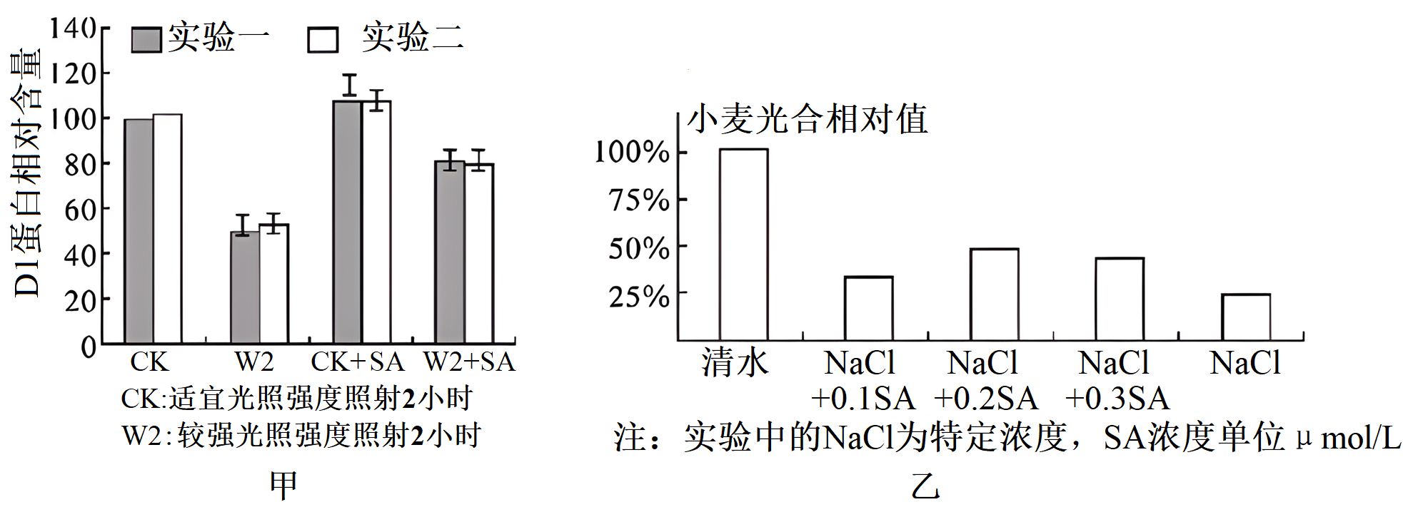

A．SA通过减少较强光照造成的D1蛋白含量降低程度，降低抗逆性

B．图甲重复实验的目的是为了进一步实验摸索条件

C．为确定SA作用的最适浓度，应在0.1～0.3μmol/L之间进一步实验

D．较强光照下，特定浓度NaCl与SA对小麦光合作用存在协同作用

【答案】ABD

【分析】图甲显示，较强光照会导致D1蛋白含量下降，喷洒适宜浓度的SA会减弱较强光照造成的D1蛋白含量降低，能提高抗逆性，据此，若要提高小麦产量，从外源因素考虑，可喷洒适宜浓度的水杨酸，从分子水平考虑，可通过提高D1蛋白的含量来实现。

【详解】A、由图可知，较强光照会导致D1含量下降，较强光下用SA处理后D1含量虽仍低于CK组，但明显高于W2组，可推测经SA处理后，SA通过减少较强光照造成的D1蛋白含量及光系统Ⅱ活性降低程度，提高抗逆性，A错误；

B、重复实验的目的是减少误差，B错误；

C、从图乙可知，最适浓度在0.1～0.3μmol/L之间，C正确；

D、由图乙可知，在较强光照下，与清水组相比，单独使用特定浓度 NaCl处理后，小麦光合相对值降低，而与特定浓度 NaCl 与 SA共同处理组相比，小麦光合相对值有所提高，说明特定浓度 NaCl 与 SA对小麦光合作用存在负相关作用，D错误。

故选ABD。

**三、非选择题**

21．气孔是由一对保卫细胞（含有叶绿体）围成的孔隙。大多数植物的气孔白天打开，晚上保持很小的开度。但在干旱条件下，某些植物的气孔在白天会以数十分钟为周期进行周期性的开放和闭合，称为“气孔振荡”。

(1)“气孔振荡”是植物对干旱条件的一种适应性反应，有利于植物生理活动的正常进行。这种适应性体现在：植物面临干旱条件时，气孔关闭可以 ；气孔打开可以 。

(2)气孔开闭的调节是一个十分复杂的过程，研究者利用拟南芥展开了相关研究。

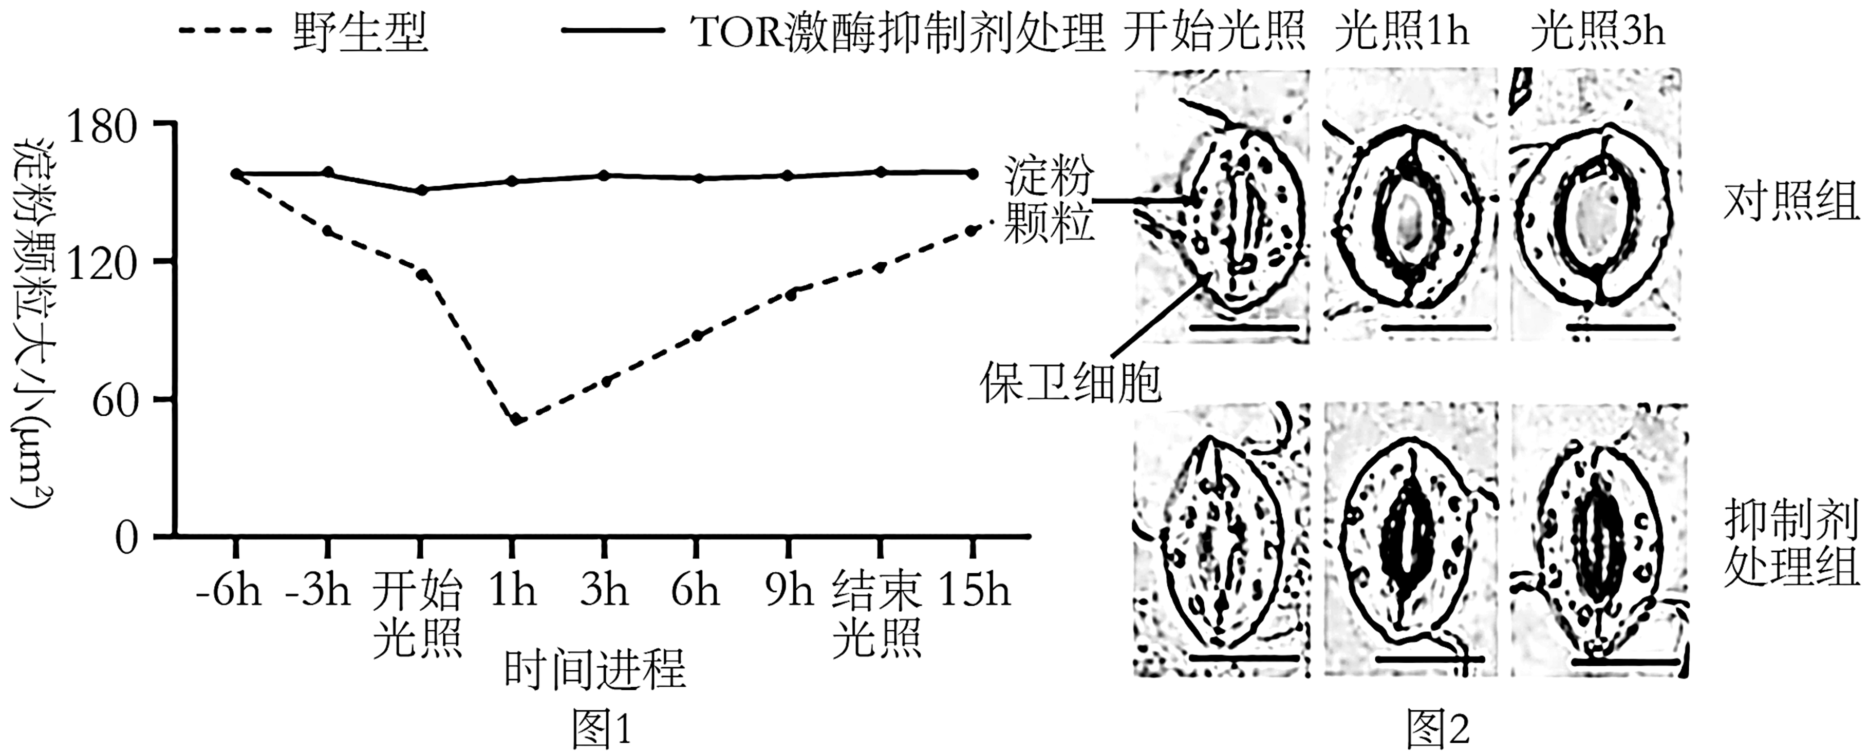

①研究人员欲研究蛋白质TOR激酶在气孔开闭中的作用及作用机理，以光照12h/黑暗12h为光照周期进行实验，结果如下图1、图2所示：

本实验利用 （填“加法”或“减法”）原理控制实验变量。结合图1、图2所示的结果分析，TOR激酶能促进光照条件下保卫细胞中淀粉的迅速降解，保卫细胞渗透压 ，保卫细胞 ，气孔打开。

②研究发现，对于气孔开闭的调节，蔗糖与TOR激酶起到相同的作用。为确定蔗糖和TOR激酶之间的关系，将野生型拟南芥分为4组开展实验，检测光照后各组中淀粉降解酶BAM1的相对表达量。

|  |  |  |  |  |
| --- | --- | --- | --- | --- |
| 组别 | A | B | C | D |
| 蔗糖 | - | + | - | + |
| TOR激酶抑制剂 | - | - | + | + |

注：“+/-”分别表示“有/无”添加。

比较各组数据，若淀粉降解酶BAM1的相对表达量大小表现为： （用“>、<或=”表示），说明蔗糖通过促进TOR激酶活性进而促进淀粉降解，调节气孔开闭。

【答案】(1) 降低蒸腾作用，避免失水过多 保证CO2供应，使光合作用正常进行

(2) 减法 升高 吸水 B组>A组>C组=D组

【分析】在图1中，野生型植株保卫细胞中的淀粉在开始光照后1h内迅速降解，随后又开始积累。图2中，开始光照时，对照组和抑制剂处理组保卫细胞气孔开闭情况一致，光照1h和3h后，对照组保卫细胞气孔增大，抑制剂处理组保卫细胞气孔打开程度基本无明显变化，结合图1、2所示的结果，可得出的结论是TOR激酶促进光照下保卫细胞中淀粉的迅速降解为可溶性糖，使保卫细胞渗透压升高吸水膨胀，进而使气孔打开。

【详解】（1）“气孔振荡”是植物对干旱条件的一种适应性反应，这种适应性体现在，植物面临干旱条件时，气孔关闭既能降低蒸腾作用强度，避免失水过多；气孔打开能保证二氧化碳供应，使光合作用正常进行。

（2）①实验控制中的减法原理是设法排除某种因素对实验对象的干扰，用TOR激酶抑制剂抑制TOR激酶的作用，是利用减法原理控制实验变量；依据图1、图2信息可知，与TOR激酶抑制剂处理组相比较，随着光照时间的延长，TOR激酶能促进光照条件下保卫细胞中淀粉的迅速降解，导致保卫细胞渗透压升高，保卫细胞吸水，气孔打开。

②依据题干信息，对于气孔开闭的调节，蔗糖与TOR激酶起到相同的作用，由第①小问知，TOR激酶能促进光照条件下保卫细胞中淀粉的迅速降解，可推知，在加入蔗糖时，拟南芥细胞内淀粉降解酶BAM1的相对表达量会增加，所以，若与A组相比，B组相对表达量更高，而C组与D组由于加入了TOR激酶抑制剂，所以C组和D组拟南芥细胞内淀粉降解酶BAM1的相对表达量无显著差异，均小于A组，因此，若淀粉降解酶BAM1的相对表达量大小表现为：B组>A组>C组=D组，则能证明蔗糖通过TOR激酶调节淀粉代谢参与气孔运动，蔗糖与TOR激酶起到相同的调控作用。

22．某种昆虫野生型为黑体圆翅红眼，现有3个单基因纯合突变品系：甲（灰体圆翅红眼）、乙（黑体锯翅红眼）、丙（黑体圆翅白眼）。为研究突变性状的遗传机理，对甲乙丙品系进行了相关的杂交实验，结果如下表（不考虑X和Y染色体的同源区段）。回答下列问题：

|  |  |  |  |  |
| --- | --- | --- | --- | --- |
| 杂交组合 | ♀ | ♂ | F1 | F2 |
| I | 甲 | 乙 | 野生型 | 51黑体圆翅红眼：24黑体锯翅红眼：  24灰体圆翅红眼：1灰体锯翅红眼 |
| Ⅱ | 乙 | 甲 |
| IⅡ | 甲 | 丙 | 野生型 | 9黑体圆翅红眼：3黑体圆翅白眼：  3灰体圆翅红眼：1灰体圆翅白眼 |

(1)根据杂交组合I和Ⅱ推测，控制体色和翅型的基因均位于 （填“常”或“X”）染色体上，且二者 （填“遵循”或“不遵循”）孟德尔第二定律，做出上述两个推测的依据分别是：

①

②

(2)根据杂交组合Ⅲ （填“能”或“不能”）推测控制眼色的基因所在染色体（常染色体还是X染色体）位置。若能推测请写出推测结果；若不能推测，则需要进一步统计F2中 。

【答案】(1) 常 不遵循 杂交组合I和Ⅱ（正反交）的F1都表现为野生型 F2中每对相对性状表型分离比都符合3：1，而两对相对性状表型分离比不符合9：3：3：1

(2) 不能 雌雄（或不同性别）中的眼色表型（及比例）

【分析】基因分离定律和自由组合定律的实质：进行有性生殖的生物在进行减数分裂产生配子时，位于同源染色体的等位基因随同源染色体分离而分离，分别进入不同的配子中，随配子独立遗传给后代，同时位于非同源染色体上的非等位基因进行自由组合。

【详解】（1）甲的表型为灰体圆翅红眼，乙的表型为黑体锯翅红眼，由表格内容可知，杂交组合I和Ⅱ（甲乙进行正反交）的F1都表现为野生型，且F2中每对相对性状表型分离比（黑体：灰体=3：1，圆翅：锯翅=3：1）都符合3：1，而两对相对性状表型分离比不符合9：3：3：1，由此说明控制体色和翅型的基因均位于常染色体上，且二者不遵循孟德尔第二定律（自由组合定律）。

（2）只考虑颜色，亲本甲为雌性红眼，丙为雄性白眼，F1为野生型表现为红眼，无论控制眼色的基因位于常染色体还是X染色体，均符合题意，因此无法判断控制眼色的基因位于常染色体还是X染色体，还需要进一步统计F2中雌雄中的眼色表型，若控制眼色的基因位于常染色体，则亲本的基因型为AA、aa，F1的基因型为Aa，F2的基因型及比例为AA：Aa：aa=1：2：1，即F2中无论雌雄红眼：白眼均为3：1；若控制眼色的基因位于X染色体，则亲本的基因型为XAXA、XaY，F1的基因型为XAXa、XAY，F2的基因型为XAXA、XAXa、XAY、XaY，即F2中只有雄性中会出现白眼个体。

23．肥胖不仅会引起胰岛素抵抗，而且还会引起认知功能障碍，下图表示相关机制。已知肥胖导致外周产生过多的游离脂肪酸、脂多糖和炎症因子等，这些物质透过血脑屏障作用于神经细胞导致生命活动异常。请回答下列问题：

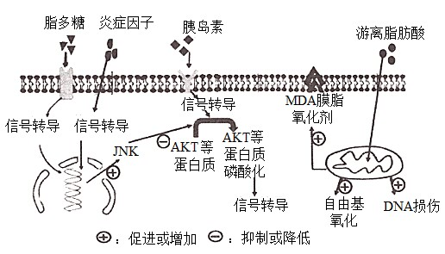

(1)据图可知神经细胞膜的功能有 。

(2)正常情况下，胰岛素与神经细胞上的受体结合，促进AKT等蛋白质磷酸化，再经过一系列信号转导，进一步 ，从而降低血糖。

(3)据图分析，脂多糖和炎症因子等物质作用于神经细胞，引起信号转导，促进细胞核内特定基因表达，表达产物JNK的作用是 ，从而引发胰岛素抵抗。

(4)肥胖导致的胰岛素抵抗患者在临床上可通过检测血液中的特定指标来诊断，如 和 水平均高于正常人。

(5)据图分析，大量游离脂肪酸进入神经细胞的线粒体氧化分解导致认知功能障碍的原因是 ，进而使得神经细胞的结构和功能受到损伤，诱发认知障碍。

【答案】(1)将细胞与外界环境隔开；控制物质进出细胞；进行细胞间的信息交流

(2)促进血糖进入细胞进行氧化分解

(3)抑制AKT等蛋白质磷酸化

(4) 血糖 胰岛素

(5)引起自由基氧化加剧、DNA损伤加剧、膜脂氧化剂MDA增多

【分析】胰岛A细胞分泌胰高血糖素，能升高血糖，只有促进效果没有抑制作用，即促进肝糖原的分解和非糖类物质转化；胰岛B细胞分泌胰岛素是唯一能降低血糖的激素，其作用分为两个方面：促进血糖氧化分解、合成糖原、转化成非糖类物质；抑制肝糖原的分解和非糖类物质转化。

【详解】（1）据图可知神经细胞膜的功能有将细胞与外界环境隔开（作为细胞的边界）；控制物质进出细胞（控制图示脂肪等物质的进出）；进行细胞间的信息交流（胰岛素作为信息分子与受体结合后引发细胞生理状态改变）。

（2）激素需要与受体结合后起作用，胰岛素属于激素，结合题图可知，正常情况下，胰岛素与神经细胞上的受体结合后引起受体磷酸化，进一步促进葡萄糖的吸收和氧化分解，从而降低血糖。

（3）多糖和炎症因子等物质作用于神经细胞，引起信号转导，促进细胞核内特定基因表达，表达产物JNK的作用是抑制AKT等蛋白质磷酸化，从而引发胰岛素抵抗。

（4）肥胖导致的胰岛素抵抗患者在临床上可通过检测血液中的特定指标来诊断，如血糖和胰岛素水平均高于正常人。

（5）大量游离的脂肪酸进入神经细胞的线粒体氧化分解导致线粒体中自由基氧化和DNA损伤加剧、膜脂氧化剂MDA增多，使得神经细胞的结构和功能受到损伤从而诱发认知障碍。

24．大气氮沉降是指大气中的含氮化合物通过降水和降尘被输入到土壤或水体中，对植物生产力和生态系统碳循环等造成不良影响，化石燃料的燃烧可加剧大气氮沉降。科研人员进行了在植物多样性降低和大气氮沉降背景下，如何对草地生态系统实施科学管理的相关研究。

(1)碳循环是指 不断在非生物环境和生物群落之间反复循环的过程，具有 性。

(2)土壤有机碳库是全球陆地表层系统中最大的碳库，其微小变动会对碳平衡产生巨大影响。研究者通过模拟实验对某草地生态系统开展相关研究。

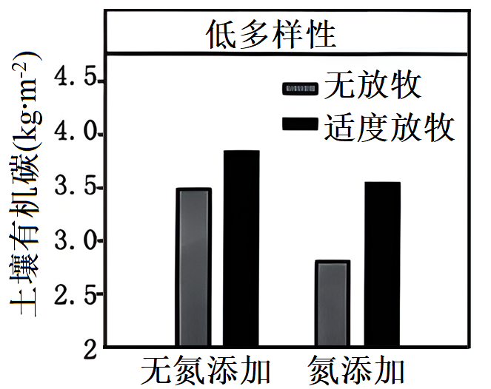

①据图分析，该实验目的是探究低植物多样性条件下， 。

②图示表明，适度放牧可以 （填“加剧”或“减缓”）氮添加导致的土壤有机碳含量降低。

③结合实验结果，提出保护土壤有机碳库的两条措施。 。

【答案】(1) 碳元素 全球

(2) 氮添加和适度放牧对草地生态系统土壤有机碳含量的影响 减缓 采取措施减少大气氮沉降（减少化石燃料燃烧）；适度放牧

【分析】物质循环（生物地球化学循环）概念：组成生物体的 C 、H、O、N 、P 、S 等元素，都在不断地进行着从非生物环境到生物群落、又从生物群落到非生物环境的循环过程。

【详解】（1）碳循环是指碳元素不断在非生物环境和生物群落之间反复循环的过程，具有全球性。

（2）①据图分析，该实验的自变量是有无适度放牧，有无氮添加，因变量为土壤有机碳含量，因此，该实验目的是探究低植物多样性条件下，氮添加和适度放牧对草地生态系统土壤有机碳含量的影响。

②图示表明，其他条件相同的情况下，适度放牧比无放牧的土壤有机碳含量高，说明适度放牧可以减缓氮添加导致的土壤有机碳含量降低。

③结合实验结果，可以采取措施减少大气氮沉降（减少化石燃料燃烧）；适度放牧等措施保护土壤有机碳库。

25．科研人员通过基因编辑技术将绿色荧光蛋白（GFP）基因整合到野生型小鼠P蛋白基因的一端，如图1所示（F1、F2、R2、R1表示引物，箭头方向表示子链延伸方向）。

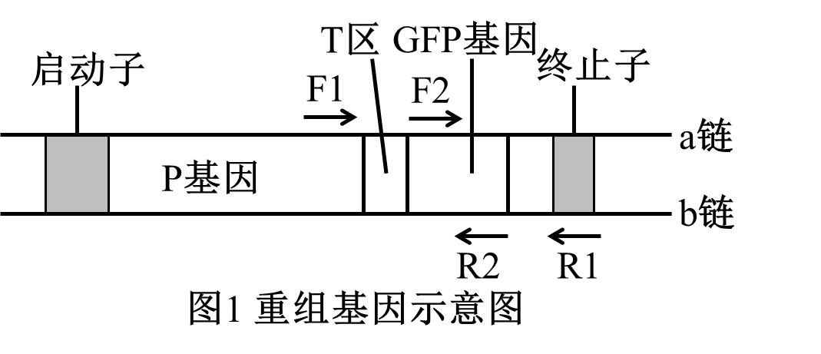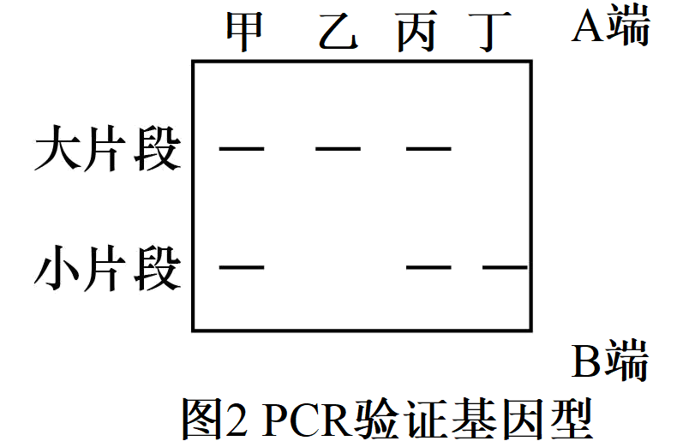

回答下列问题：

(1)与图1中启动子结合的酶是 。除图1中标出的结构外，作为载体的质粒还需具备的结构有 （答出2个即可）。

(2)已知F1与图1中P基因的a链相应部分的序列互补配对，由此可知P基因转录的模板链是 链。

(3)随机挑取甲、乙、丙、丁4个品系细胞通过PCR和电泳技术验证基因型，结果如图2所示。PCR产物进行电泳时，琼脂糖凝胶的加样孔在 端。

(4)结合图1和图2推测，在进行PCR扩增时，应选择图1中的引物组合是 ，其中属于GFP基因纯合子的品系是 。

【答案】(1) RNA聚合酶 限制酶切割位点、标记基因、复制原点等

(2)a

(3)A

(4) F1、R1 乙

【分析】PCR技术是聚合酶链式反应的缩写，是一项根据DNA半保留复制的原理，在体外提供参与DNA复制的各种组分与反应条件，对目的基因的核苷酸序列进行大量复制的技术。

【详解】（1）与图1中启动子结合的酶是RNA聚合酶，除图1中标出的结构外，作为载体的质粒还需具备的结构有限制酶切割位点、标记基因、复制原点等

（2）已知F1与图1中P基因的a链相应部分的序列互补配对，由此可知P基因转录的模板链是a链。

（3）随机挑取甲、乙、丙、丁4个品系细胞通过PCR和电泳技术验证基因型，结果如图2所示。PCR产物进行电泳时，相同构型的DNA分子，分子量越大，在凝胶中的阻力就越大，速度越慢，A端分子片段较大，故琼脂糖凝胶的加样孔在A端。

（4）结合图1和图2推测，P-GFP融合基因电泳后的DNA片段较大，GFP基因电泳后的DNA片段较小。引物F1和引物F2延伸方向相同，不能扩增。用引物F2和引物R1进行PCR扩增，若小鼠无GFP基因，则无PCR产物。选择引物F1和引物R1进行扩增，整合GFP基因后，核酸片段变长，整合GFP基因后，核酸片段变长，乙个体只有大片段，应选择图1中的引物组合是F1、R1，其中属于GFP基因纯合子的品系是乙。